Podajemy w kolejności alfabetycznej spis wszystkich lektur do przeczytania: KLASY II – III – „Spotkacie nowych przyjaciół”
1. Bednarek J. – „Babcocha”
2. Czerwińska-Rydel A. – „Słońcem na papierze. Wesoła opowieść o Kornelu Makuszyńskim” UWAGA! Książka wyszła też pod tytułem: Słońcem na papierze. Niezwykłe losy Kornela Makuszyńskiego
3. Kołyszko R. – „Smutek i zaklęte miasto”
4. Pałasz M.– „Wszystko zaczyna się od marzeń”
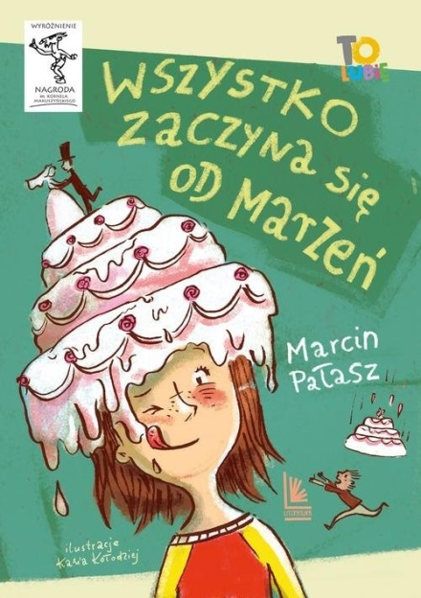
5. Ryrych K. – „Wilczek”
6. Vestly A.– „8+2 i sztormowy wiatr
7. Zubrzycka E. – „Filip, lis i magia słów”

KLASY IV- VI –„ Czytanie rozwija, czytanie wzbogaca”
1.Bąkiewicz G., Szymeczko K., Wakuła P. – „ Piastowskie orły. 10 opowiadań
z czasów Piastów”
2. Beręsewicz P. – „ Jak zakochałem Kaśkę Kwiatek”
3. Hunter E. – „ Wojownicy. Ucieczka w dzicz”
4. Kielecka K. – „ Gieśki”
5. Ryrych K. – „Mała wojna”
6. Milewska M. – „Po co nam ta szkoła”
7. Szczygielski M. – „ Bez piątej klepki”

KLASY VII – VIII- „ W lustrze książki”
1. Hitchcock F. – Morderstwo w środku zimy”
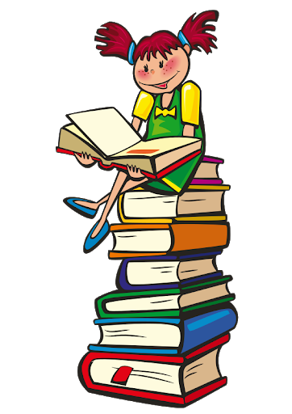
2. Kapuściński R. – „ Podróże z Herodotem” (tam opowiadanie „ Znika czas”)
3. Kossak – Szczucka Z. – „Król Trędowaty”
4. Szymeczko K. – „ Pościg za czarną hondą”
5. Wohlleben P. – „ Sekretne życie drzew”
6. Ossendowski A. R. – „W polskiej dżungli”
7. Zusak M. – „ Złodziejka książek”

Nadmieniamy, że większość lektur nie znajduje się w naszej szkolnej bibliotece.

